МИНИСТЕРСТВО СЕЛЬСКОГО ХОЗЯЙСТВА РОССИЙСКОЙ ФЕДЕРАЦИИ ФГБУ «Россельхозцентр»
Ахтубинский отдел филиала ФГБУ «Россельхозцентр»
по Астраханской области
СИГНАЛИЗАЦИОННОЕ СООБЩЕНИЕ
РОССЕЛЬХОЗЦЕНТРА
№ 32 от 12 июля 2024г.
Исх № ___ от ____
Адрес филиала г. Ахтубинск ул. Волгоградская 4.
Контакты филиала: тел 8(8512) 35-11-84, e-mail: rsc30@mail.ru
Стеблевой мотылек
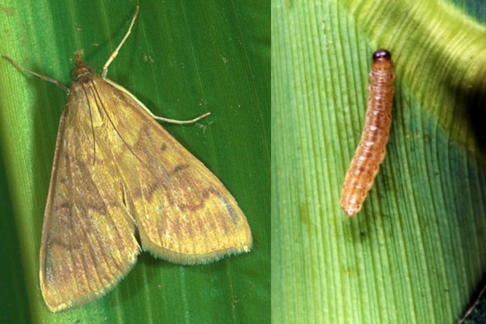
Филиал ФГБУ «Россельхозцентр» по Астраханской области информирует сельхозтоваропроизводителей области о том что, по фенологическим расчетам, с 8 июля началось отрождение гусениц стеблевого мотылька второго поколения и будет продолжаться до первой декады августа.
Стеблевой (кукурузный) мотылек один из наиболее опасных и широко распространенных вредителей кукурузы, потери от которого в отдельные годы могут составлять от 38,9% до 59,4% от формирующегося урожая. Помимо нее, он повреждает сорго, просо, суданку, хмель и прочие сельскохозяйственные культуры.
Бабочка с размахом крыльев 26–32 мм. Передние крылья от буровато-серых до коричневых с двумя широкими светлыми зубчатыми перевязями и темным пятном в передней части. Гусеница серо-желтой окраски с красным оттенком и темной продольной полосой вдоль спины. Голова и щиток темно-бурые. Куколка желто-коричневая с четырьмя шипиками крючковидной формы. Яйца мутно-кремовые, плоскоовальные. Зимуют закончившие развитие гусеницы внутри стеблей культурных и сорных растений, которыми они питались. Гусеница делает изолированную камеру, забивая идущие от неё ходы трухой. Перезимовавшие гусеницы окукливаются с наступлением устойчивой среднесуточной температуры 15⁰С и выше. Перед окукливанием гусеница прогрызает в стенке стебля отверстие, прикрытое снаружи только эпидермисом. Позднее через это отверстие выходит бабочка.
При повреждении гусеницами зерна початков снижается урожай семян и его качество, повышается пораженность початков возбудителями фузариоза, серой гнили а также плесени.
Настоятельно рекомендуется проводить обследования посевов кукурузы и, при обнаружении гусениц стеблевого мотылька в численности 1-2 гусеницы на растение, немедленно провести защитные обработки одним из препаратов из «Списка разрешённых пестицидов на 2024 г.».
По вопросам проведения обследований, обработок, консультаций в области защиты растений обращайтесь в филиал Россельхозцентра по Астраханской области. Контакты: тел.: 8(8512) 23-82-74, 89054815554

Строго соблюдать регламент применения, правила личной гигиены и техники безопасности.

